新 书 推 荐

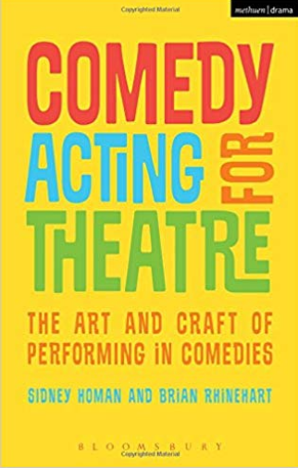
中文书名：《戏剧喜剧表演：喜剧表演的艺术与技巧》
英文书名：COMEDY ACTING FOR THEATRE: THE ART AND CRAFT OF PERFORMING IN COMEDIES (PERFORMANCE BOOKS)
作 者：Sidney Homan and Brian Rhinehart
出 版 社：Bloomsbury Publishing Plc
代理公司：ANA/Jessica Wu
页 数：208页
出版时间：2018年2月
代理地区：中国大陆
审读资料：电子稿
类 型：剧本/戏剧表演

内容简介：

这本书描述了我们为什么会笑，以及为什么而笑。并详细描述了喜剧表演者如何在恰当的时机，引发观众们发笑。读了这本书，演员们能够创作出令人难忘且有趣的表演。

西德尼·霍曼（Sidney Homan）和布莱恩·莱恩哈特（Brian Rhinehart）植根于表演和表演批评层面，详细解说了喜剧是如何运作的，并从表演者和观众的角度阐述了喜剧的表现方式。作者结合理论和表演，分析了各种各样的戏剧：古典的、现代的，应有尽有。剧作家包括哈罗德·品特（Harold Pinter）、汤姆·斯托帕德（Tom Stoppard）、克里斯托弗·杜拉（Christopher Durang）和迈克尔·弗莱恩（Michael Frayn）。还对如何表演和展现莎士比亚的喜剧进行了深入的介绍。

作者简介：

西德尼·霍曼(Sidney Homan)不但是美国佛罗里达大学的英语教授、杰出教学学者学会成员、传统戏剧和非传统戏剧演员兼导演，还是11本关于莎士比亚和现代戏剧的书籍的作者。他最新的作品是《观众角色:多年互动剧场》(The Audience As Player: Interactive Theatre Over the Years)和《电影中的希特勒：在电影中寻找元首》(Hitler in the Movies: Finding Der Führer on Film)。

布莱恩·莱恩哈特（Brian Rhinehart），美国佩斯大学戏剧学院演员、导演，导演和戏剧历史讲师。他是Dog’s Breakfast戏剧团的艺术总监。2012年至2013年，他获得了富布赖特基金会的助学金，用于开发《Dispersal: A Gentrification Story》。他执导的获奖剧目《曼哈顿剧院街》(Butoh Medea on Theatre Row)在华沙和爱丁堡出演。他在纽约市、德国和佛罗里达州演出了五十多部作品。

媒体评价：

“全书中满满都是建议和实用的技巧。最终总结一句：强烈推荐该书。”
----《选择》

谢谢您的阅读！

请将反馈信息发至：吴伊裴（Jessica Wu）
安德鲁·纳伯格联合国际有限公司北京代表处
北京市海淀区中关村大街甲59号中国人民大学文化大厦1705室
邮编：100872
电话：010-82449901
传真：010-82504200
Email：jessica@nurnberg.com.cn
网址：http://www.nurnberg.com.cn
微博：http://weibo.com/nurnberg
豆瓣小站：http://site.douban.com/110577/

